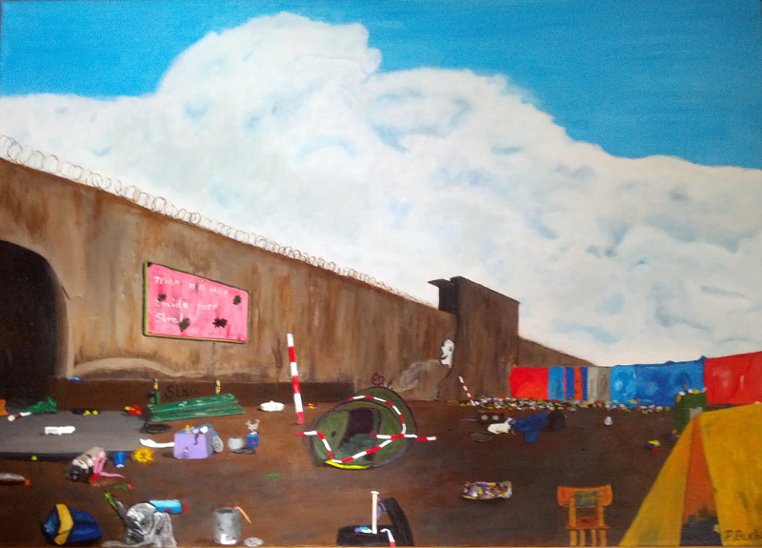

"Har du en hovedpinepille ?"
Billedet måler 65 cm x 85 cm. Maleriet er akryl på lærred.
Ovenstående billede hedder, har du en hovedpine pille?, Grunden til at jeg berører dette emne er fordi det er blevet mere og mere almindeligt at spise piller, for at dulme symptomerne i kroppen, i stedet for, at fjerne årsagen til smerten ex. hovedpine, eller andre former for smerter. Når jeg så spørger, "Hvordan kan det være du har hovedpine?", så er svaret tit, det ved jeg ikke. Jeg vil bare have piller, så smerten går væk.
Hvad har dette med motivet på billedet af gøre ? Tjo hvis jeg smider to piller midt på pladsen, går skraldet så væk? Nej vel.
Spørger jeg så de samme mennesker, der spiser smertestillende piller, hvad vil I gøre for at pladsen bliver ren?
a) Vil I smide to piller på pladsen?
b) Vil I rydde op?
Alle svarer, vi vil rydde op, så pladsen bliver ren og fin. Det samme gælder hos mennesker der ondt og som vil være rask. Du skal rydde op i dit liv, for at blive smertefri og rask. Smerter er kroppens måde, at fortælle dig, at den måde du har levet på indtil nu ,den virker ikke. Du skal derfor ændre din handle og tænke måde, for at opnå et godt og smertefrit liv.
kærlig hilsen
Pia
Mobil: 50572358 E-mail: buxbomsart@gmail.com Web: www.buxbomsart.dk
Besøg vores facebookgruppe https://www.facebook.com/groups/buxbomsart/

Vil du afmelde dette nyhedsbrev, så tryk her: buxbomsart@gmail.com

